ЖУРНАЛ СВИНОВОДСТВО
№ 3

Дата поступления | Гл. редактор
Автор | Зам. гл. редактора
Название: Оптимальный микроклимат с минимальными затратами энергоресурсов | Редактор И. Комалова
 | Правка после редактора
Папка № 3 | Корректор
Файл МКорма - статья | Правка после корректора
Наборщик автор | Сдано на макет
Символов 10 090 | Утверждение макета
После правки 09.03.17 - 8937 | Принято на верстку
Согласовано | Окончательная верстка

Оптимальный микроклимат с минимальными затратами энергоресурсов

М. КАЛИНИН, специалист по микроклимату НПАО «КоудайсМКорма»
Зачастую неопытные специалисты свинокомплексов неверно интерпретируют состояние микроклимата в производственных помещениях и, делая ошибочные выводы, производят корректировку параметров, которые не приводят к желаемому результату.
Как правило, некомпетентные люди переоценивают свои способности, тогда как компетентные склонны их занижать. Этот психологический парадокс получил название эффекта Даннинга-Крюгера(рис. 1). Его суть в том, что чем меньше у людей навыков, практики и опыта, тем сильнее убеждение, что их вполне достаточно и повышать квалификацию не нужно. В действительности же только набравшись опыта, человек начинает осознавать все тонкости своей работы и получает верное представление о ней.
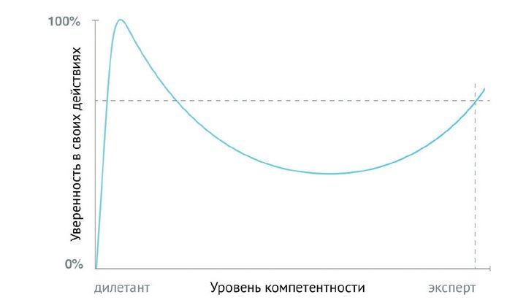
Рис. 1.Эффект Даннинга-Крюгера
Специалисты с высоким уровнем компетентности знают, что микроклимат свиноводческого комплекса нельзя недооценивать. Так, при одних и тех же условиях кормления, но различной температуре, влажности и загазованности воздуха производственные показатели могут значительно отличаться. То, что для получения максимальных результатов (среднесуточный привес, конверсия корма и т.д.) необходимо создать оптимальный (комфортный) микроклимат,никто не ставит под сомнение. Но что значит «оптимальный» в каждом конкретном случае?
Сразу на этот вопрос ответить сложно, т.к. в понятие микроклимата вкладывается множество взаимосвязанных факторов, таких как температура, относительная влажность, скорость движенияи равномерность распределение воздуха по корпусу, а также его газовый состав. Рассмотрим основные составляющие параметры понятия «микроклимат» и дадим необходимые определения.
- Температура
Это основной параметр, по которому человек и любой живой организм в первую очередь оценивает комфортность микроклимата (тепло, холодно, жарко). Но стоит отметить, что комфортная температура для свиньи не всегда считается таковой для людей. Так, для человека она находится в пределах +22˚С, а для поросенка на доращиваниисоставляет +24…28˚С. Поэтому оценивать комфортную температуру для свиньи по своим ощущениям нельзя.
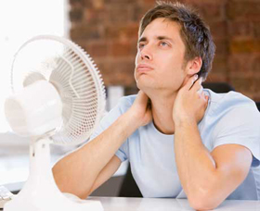 |  | 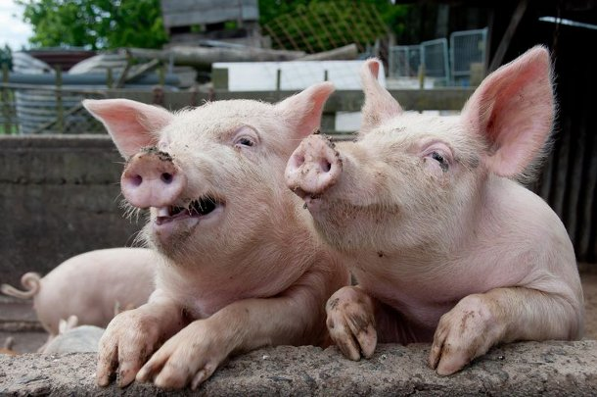

- Относительная влажность (ОВ) воздуха
Почему именно относительная?Потому что существует так называемая абсолютная влажность воздуха (г/м³), которой измеряется плотность содержащегося в нем водяного пара. С одной стороны, это понятная и удобная величина, дающая представление о конкретном содержании воды в воздухе по массе. С другой стороны, такая величина неудобна с точки зрения восприимчивости влажности живыми организмами.
Оказывается, человек ощущает не массовое содержание воды в воздухе, а именно ее содержание относительно максимально возможного значения. Для описания такого восприятия и введена величина относительной влажности. Она показывает: если пар далек от насыщения, то влажность низкая, если близок – высокая.
Для примера обратимся к графическому представлению абсолютной и относительной влажности (рис. 2). В примере 1 воздух имеет температуру +20˚С и относительную влажность – 50%, в примере 2 ‒+10˚С и 100% соответственно. При этом в обоих случаях абсолютная влажность одинакова и равна 10г/м³.

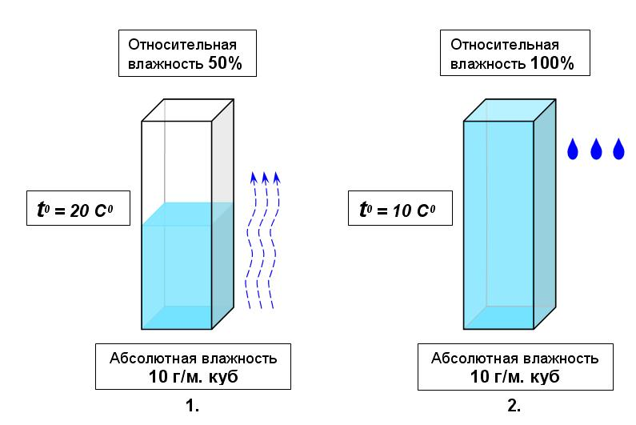
Рис. 2. Не нужна подрис. подпись

Для человека и всех других живых организмов величина ОВ является очень важным параметром микроклимата, т.к. наш организм активно реагирует на ее изменения. Например, такой механизм регуляции, как потоотделение, напрямую взаимосвязан с температурой и ОВ. При высоких показателях процессы испарения влаги с поверхности кожи практически компенсируются процессами ее конденсации и тем самым нарушается отвод тепла из организма, что приводит к нарушениям терморегуляции. При низкой ОВ процессы испарения влаги превалируют над процессами конденсации и организм теряет слишком много жидкости, что грозит обезвоживанием.
- Скорость движения воздуха
Этот параметр также является важным для оценки комфортности микроклимата. Вводя понятие скорости движения воздуха, необходимо говорить не о показателях термометра, а об ощущаемой температуре. Если она оказывается ниже комфортной, скорость движения воздуха воспринимается как сквозняк, увеличивая выработку тепла для поддержания нужной температуры тела.
Все вышеназванные параметры сказываются на физическойтерморегуляции организма. Кроме нее существует и химическая: теплообразование за счет изменения уровня обмена веществ (окислительных процессов), вызванных микровибрацией мышц, на которую влияет газовый состав воздуха.
- Газовый состав
Основным критерием оценки качества воздуха выступает концентрация углекислого газа (СО₂). То, что нам не хватает кислорода в душном помещении, – миф. Исследования показывают, что, вопреки существующему стереотипу, головная боль, слабость и другие симптомы возникают у человека в помещении не от недостатка кислорода, а именно от избытка углекислого газа. У млекопитающих животных повышенное содержание уровня СО₂ в воздухе вызывает учащенное дыхание. В чистом морском воздухе концентрация углекислого газа составляет 0,03% (300ррм). Для нормальной жизнедеятельности человека она не должна превышать 0,1–0,12% (1000–1200ррм), для свиней‒ 0,25–0,3% (2500–3000ррм).
Вторым критерием оценки качества воздуха выступает концентрация аммиака (NH₃). Повышение его допустимого уровня приводит к спазму голосовой щели у свиней, увеличивает риск развития заболеваний органов дыхания, отека легких и даже гибели животного. Для поросят предельно допустимой концентрацией аммиака считается 15 мг/м³, для взрослых животных и откормочного молодняка ‒ 20 мг/м³.
Учитывая все эти параметры, можно сделать вывод, что комфортныймикроклимат помещения ‒ это сочетание температуры, относительной влажности искоростидвижения воздуха с допустимой концентрацией углекислого газа и аммиака, при котором физиологические процессы терморегуляции не напряжены, а организм способен на наиболее высокую продуктивность.
Составляющие показатели микроклимата определены. А какимиони должны быть для создания комфортного микроклимата?В таблице указаны основные значения параметров микроклимата, применяемых на лучших голландских и российских свиноводческих предприятиях, с показателями продуктивности животных, близкими к генетическим.
Таблица рекомендуемых параметров микроклимата
Откорм
День после перевода | 1-й | 7-й | 14-й | 21-й | 28-й | 35-й | 42-й | 42–115-й
Температура, °С | 24 | 22 | 21 | 20 | 20 | 20 | 20 | 20
Относительная влажность, % | 65–70 | 65–70 | 65–70 | 65–70 | 70 | 70 | 70 | 70
Минимальная вентиляция*, м³/ч на животное | 8 | 9 | 10 | 11 | 12 | 14 | 16 | 18

Доращивание
День после перевода | 1-й | 7-й | 14-й | 21-й | 28-й | 35-й | 42-й | 49-й
Температура, °С | 29 | 28 | 27 | 26 | 25 | 24 | 23 | 22
Относительная влажность, % | 60 | 60 | 65 | 65 | 65–70 | 65–70 | 65–70 | 65–70
Минимальная вентиляция м³/ч на животное | 4 | 5 | 5,5 | 6 | 6,5 | 7 | 7,5 | 8

*– минимальная вентиляция указана при применении газовых обогревателей с прямым сжиганием газа и максимальным содержанием СО₂не более 0,3% (3000ррм). Возможна и большая концентрация СО₂ – в зависимости от точности настройки и регулировки оборудования поддержания микроклимата. При использовании систем обогрева без прямого сжигания газа допустимо снижение уровня минимальной вентиляции на 40–50% в первые две недели и на 10–30% в – остальной период содержания.

Для поддержания микроклимата в производственном помещении служат:
– система отопления (газовые теплогенераторы, водяное отопление и т.д.);
– вытяжная вентиляция (крышные, боковые, торцевые вентиляторы);
– приточные устройства (стенные приточные клапаны, крышные приточные шахты различной конструкции, щелевой потолок);
– системы испарительного охлаждения (увлажнения) (форсунки высокого давления, охлаждающие панели PADСooling.
Однако все эти устройства не гарантирует создания оптимального микроклимата по всему объему производственного помещения с минимальнымизатратами на энергоресурсы. Кардинальное решение этой задачи обеспечивается за счет:
– равномерной установки систем обогрева и корректного размещения датчиков температуры для отражения реальной обстановки по всему корпусу;
– максимальной герметизации помещений в любой период года;
–правильного расположения приточных устройств, их количества и конструкции (исключается направление приточного воздуха напрямую в станки группового или индивидуального содержания). В помещениях, не имеющих гладких потолков,боковые приточные клапаны должны иметь направляющие пластины (козырьки);
– поддержания необходимого разрежения (для систем отрицательного давления) или скорости движения воздуха на выходе из приточной шахты (системы равного и избыточного давления);
– достаточного количества систем охлаждения и их корректной работы (существует ограничение для работы при высокой ОВ внутри помещения и др.);
–правильной настройки климат-контроля.
Пренебрежениеодним из этих пунктов приводит к образованию зональности по температуре, ОВ, загазованности, нестабильному(волнообразному) функционированию приточно-вытяжной системы, увеличению локального обогрева и т.д. Как следствие, возникает необходимость постоянно менять режим работы системы микроклимата, опираясь на мнениеразных специалистов, трактующих те или иные параметрыпо-своему.

